**Dit ene weten wij**

**Dit ene weten wij en aan dit één  
houden we ons vast in de duistere uren:  
er is een Woord, dat eeuwiglijk zal duren,  
en wie ’t verstaat, die is niet meer alleen.**

**Henriette Roland Holst – Van der Schalk**

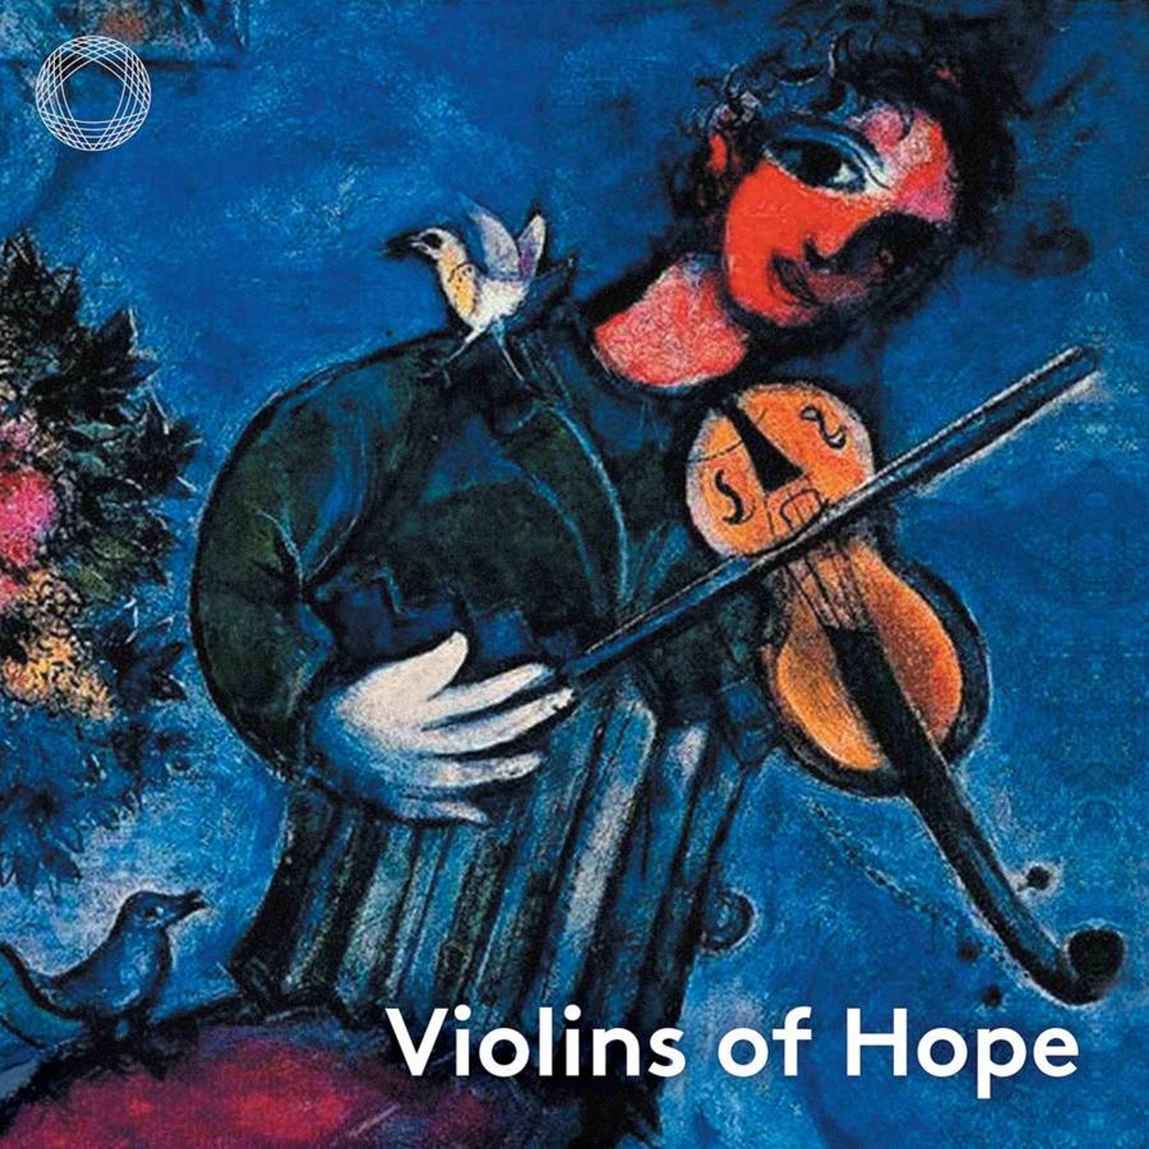

**Hoes van de CD ‘Violins Of Hope: Live At Kohl Mansion’ – afbeelding: fragment uit ‘The blue violinist’ van Marc Chagall**

**Kleine akte van geloof**

Hopend op meer dan dit:

hopende op geluk

de lachwekkend ontroerende bloesem

die geen vrucht draagt

iedere ochtend een kans

iedere avond een aanloop

naar later misschien

en elke dag opnieuw

verwachten wat niet bestaat

dit weten tot in de polsslag

dit weten met elke vezel

en toch?

en toch

uit Ellen Warmond: ‘De huid als raakvlak’ (1964)

***‘Misschien’*** is een prachtig woord in onze taal. Het is een samenvoeging van ‘Moge het geschieden’. Het drukt een verwachting uit, een hoop die wordt gekoesterd. Van ‘geschieden’ wordt gesproken als er iets plotseling gebeurt, groots, ingrijpend en veelbetekenend. Is er nog hoop? Het is moeilijk haar niet op te geven in een tijd van zoveel cynisme en fatalisme. Er is een algehele innerlijke mobilisatie nodig om een mens van hoop te blijven en om die hoop praktisch te blijven omzetten. Het begint niet bij grote besluiten van machthebbers. Kleine mensen dragen het menszijn, dragen de wereld, verwezenlijken de hoop. Zij zijn de hoop.

HERMAN VERBEEK in ‘Liedboek van de aarde’

Van harte een Zalig en Gelukkig ‘En toch’- en ‘Misschien’- Nieuwjaar toegewenst!

Verbindend verbonden,

geert